2022年度
道县路灯管理所部门决算

目 录
第一部分部门概况
一、部门职责
二、机构设置
第二部分部门决算表
一、收入支出决算总表
二、收入决算表
三、支出决算表
四、财政拨款收入支出决算总表
五、一般公共预算财政拨款支出决算表
六、一般公共预算财政拨款基本支出决算明细表
七、政府性基金预算财政拨款收入支出决算表
八、国有资本经营预算财政拨款支出决算表
九、财政拨款“三公”经费支出决算表
第三部分部门决算情况说明
一、收入支出决算总体情况说明
二、收入决算情况说明
三、支出决算情况说明
四、财政拨款收入支出决算总体情况说明
五、一般公共预算财政拨款支出决算情况说明
六、一般公共预算财政拨款基本支出决算情况说明
七、财政拨款三公经费支出决算情况说明
八、政府性基金预算收入支出决算情况
九、国有资本经营预算财政拨款支出情况说明
十、关于机关运行经费支出说明
十一、一般性支出情况说明
十二、关于政府采购支出说明
十三、关于国有资产占用情况说明
十四、关于预算绩效情况的说明
第四部分名词解释
第五部分附件

第一部分

道县路灯管理所部门概况

- 部门职责
道县路灯管理所的主要职责是：
根据道政办发[2002]36号文件规定,本单位主要工作职责是:负责城市路灯亮化,承担道路照明设施的管理、维护工作,保障路灯设施完好率,按质、按量完成路灯维修养护任务,确保全县主干道亮化率。
二、机构设置及决算单位构成
（一）内设机构设置
道县路灯管理所是道县城管局下设正股级事业单位，内设办公室、财务室、生产组等部门。
- 决算单位构成
道县路灯管理所没有下设单位构成包括：2022年部门决算公开只包括道县路灯管理所本级。

第二部分

部门决算表

 |  |  |  |  | 
 |  |  |  |  | 
 |  | 
 |  |  |  |  | 
一、一般公共预算财政拨款收入 | 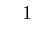 |  | 一、一般公共服务支出 | 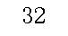 | 
二、政府性基金预算财政拨款收入 |  | 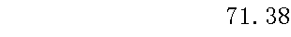 | 二、外交支出 | 
三、国有资本经营预算财政拨款收入 |  |  | 三、国防支出 | 
四、上级补助收入 | 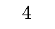 |  | 四、公共安全支出 | 
五、事业收入 |  |  | 五、教育支出 | 
六、经营收入 |  |  | 六、科学技术支出 | 
七、附属单位上缴收入 |  |  | 七、文化旅游体育与传媒支出 | 
八、其他收入 |  |  | 八、社会保障和就业支出 |  | 
 |  |  | 九、卫生健康支出 | 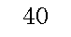 | 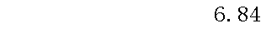
 | 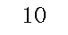 |  | 十、节能环保支出 | 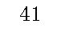
 | 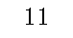 |  | 十一、城乡社区支出 | 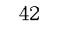 | 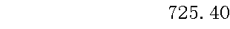
 | 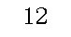 |  | 十二、农林水支出 | 
 |  |  | 十三、交通运输支出 | 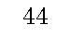
 | 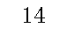 |  | 十四、资源勘探工业信息等支出 | 
 |  |  | 十五、商业服务业等支出 | 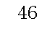
 | 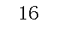 |  | 十六、金融支出 | 
 |  |  | 十七、援助其他地区支出 | 
 | 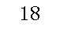 |  | 十八、自然资源海洋气象等支出 | 
 | 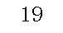 |  | 十九、住房保障支出 | 
 |  |  | 二十、粮油物资储备支出 | 
 | 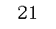 |  | 二十一、国有资本经营预算支出 | 
 | 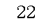 |  | 二十二、灾害防治及应急管理支出 | 
 |  |  | 二十三、其他支出 | 
 |  |  | 二十四、债务还本支出 | 
注：1.本表反映部门本年度的总收支和年末结转结余情况。本套报表金额单位转换时可能存在尾数误差。
2.表格中单元格空白表示数据为零。

 |  |  | 二十五、债务付息支出 | 
 |  |  | 二十六、抗疫特别国债安排的支出 | 
本年收入合计 |  | 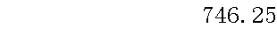 | 本年支出合计 | 
使用非财政拨款结余 | 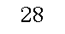 |  | 结余分配 | 
年初结转和结余 |  |  | 年末结转和结余 | 
 |  |  |  | 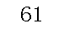
总计 | 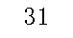 |  | 总计 | 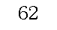
注：1.本表反映部门本年度的总收支和年末结转结余情况。本套报表金额单位转换时可能存在尾数误差。
2.表格中单元格空白表示数据为零。

 |  |  |  |  |  |  |  | 
 |  |  |  |  |  |  |  | 
 |  | 本年收入合计 | 财政拨款收入 | 上级补助收入 | 事业收入 | 经营收入 | 附属单位上缴收入 | 其他收入
功能分类科目编码 | 
 |  | 1 | 2 | 3 | 4 | 5 | 6 | 7
 |  | 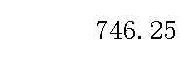 |  | 
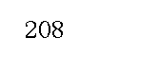 |  | 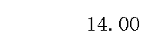
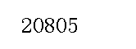 | 
 | 
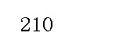 |  | 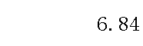
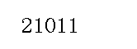 | 
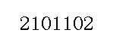 | 
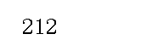 |  | 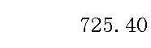
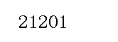 |  | 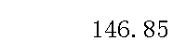
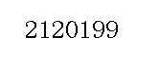 | 
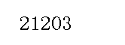 |  | 
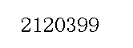 | 
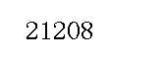 |  | 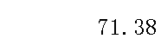
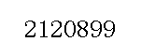 | 
注：1.本表反映部门本年度取得的各项收入情况。
2.表格中单元格空白表示数据为零。

 |  |  |  |  |  |  | 
 |  |  |  |  |  |  | 
 |  | 本年支出合计 | 基本支出 | 项目支出 | 上缴上级支出 | 经营支出 | 对附属单位补助支出
功能分类科目编码 | 
 |  | 1 | 2 | 3 | 4 | 5 | 6
 |  | 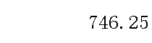 | 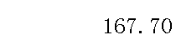 | 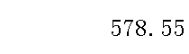 | 
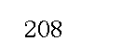 |  | 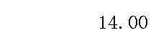
 | 
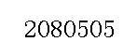 | 
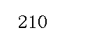 |  | 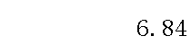
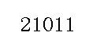 | 
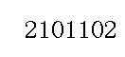 | 
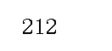 |  | 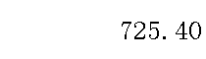 | 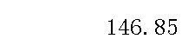
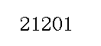 | 
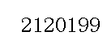 | 
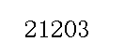 |  | 
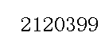 | 
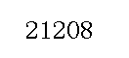 |  | 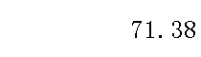
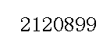 | 
注：1.本表反映部门本年度各项支出情况。
2.表格中单元格空白表示数据为零。

 |  |  |  |  |  |  |  | 
 |  |  |  |  |  |  |  | 
项目 | 行次 | 金额 | 项目 | 行次 |  | 一般公共预算财政拨款 | 政府性基金预算财政拨款 | 国有资本经营预算财政拨款
 |  |  |  |  |  |  |  | 
一、一般公共预算财政拨款 | 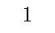 |  | 一、一般公共服务支出 | 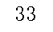 | 
二、政府性基金预算财政拨款 | 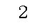 | 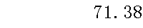 | 二、外交支出 | 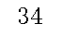
三、国有资本经营预算财政拨款 |  |  | 三、国防支出 | 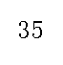
 |  |  | 四、公共安全支出 | 
 |  |  | 五、教育支出 | 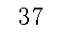
 |  |  | 六、科学技术支出 | 
 |  |  | 七、文化旅游体育与传媒支出 | 
 |  |  | 八、社会保障和就业支出 |  | 
 |  |  | 九、卫生健康支出 | 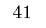 | 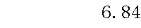
 |  |  | 十、节能环保支出 | 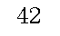
 | 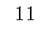 |  | 十一、城乡社区支出 |  | 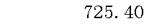 | 
 | 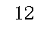 |  | 十二、农林水支出 | 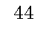
 | 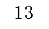 |  | 十三、交通运输支出 | 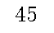
 | 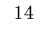 |  | 十四、资源勘探工业信息等支出 | 
 |  |  | 十五、商业服务业等支出 | 
 |  |  | 十六、金融支出 | 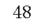
 | 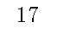 |  | 十七、援助其他地区支出 | 
 |  |  | 十八、自然资源海洋气象等支出 | 
 |  |  | 十九、住房保障支出 | 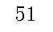
 |  |  | 二十、粮油物资储备支出 | 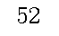
 | 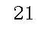 |  | 二十一、国有资本经营预算支出 | 
 | 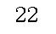 |  | 二十二、灾害防治及应急管理支出 | 
 | 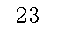 |  | 二十三、其他支出 | 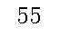
 | 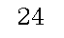 |  | 二十四、债务还本支出 | 
注：1.本表反映部门本年度一般公共预算财政拨款、政府性基金预算财政拨款和国有资本经营预算财政拨款的总收支和年末结转结余情况。
2.表格中单元格空白表示数据为零。

项目 | 行次 | 金额 | 项目 | 行次 |  | 一般公共预算财政拨款 | 政府性基金预算财政拨款 | 国有资本经营预算财政拨款
 | 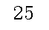 |  | 二十五、债务付息支出 | 
 |  |  | 二十六、抗疫特别国债安排的支出 | 
本年收入合计 | 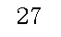 | 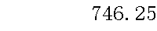 | 本年支出合计 | 
年初财政拨款结转和结余 | 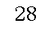 |  | 年末财政拨款结转和结余 | 
一般公共预算财政拨款 | 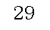 |  |  | 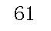
政府性基金预算财政拨款 |  |  |  | 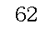
国有资本经营预算财政拨款 | 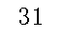 |  |  | 
总计 | 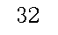 |  | 总计 | 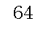
注：1.本表反映部门本年度一般公共预算财政拨款、政府性基金预算财政拨款和国有资本经营预算财政拨款的总收支和年末结转结余情况。
2.表格中单元格空白表示数据为零。

 |  |  |  | 
 |  |  |  | 
 |  | 本年支出
功能分类科目编码 |  | 小计 | 基本支出 | 项目支出
 |  |  |  | 
 |  | 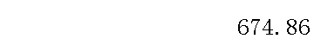 | 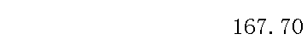 | 
 |  | 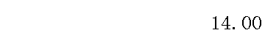 |  | 


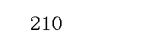 |  | 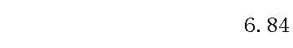
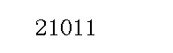
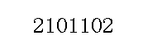
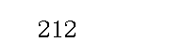 |  | 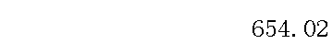 | 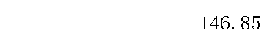
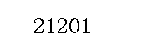
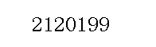
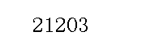
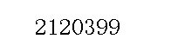
注：1.本表反映部门本年度一般公共预算财政拨款支出情况。
2.表格中单元格空白表示数据为零。

 |  |  |  |  |  |  |  | 
 |  |  |  |  |  |  |  | 
科目编码 | 科目名称 | 决算数 | 科目编码 | 科目名称 | 决算数 | 科目编码 | 科目名称 | 决算数
 | 工资福利支出 |  |  |  |  |  |  | 
 | 基本工资 | 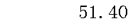 |  |  |  |  | 
 | 津贴补贴 |  |  |  |  |  | 
 | 奖金 | 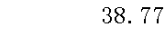 |  |  |  |  | 
 | 伙食补助费 |  |  |  |  | 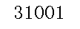 | 
 | 绩效工资 |  |  |  |  | 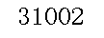 | 
 | 机关事业单位基本养老保险缴费 | 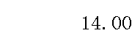 |  |  | 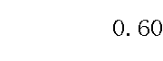 |  |  | 
 | 职业年金缴费 |  |  |  | 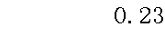 | 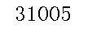 | 
 | 职工基本医疗保险缴费 | 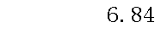 |  |  |  |  | 
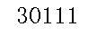 | 公务员医疗补助缴费 |  |  |  |  | 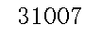 | 
 | 其他社会保障缴费 |  | 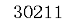 |  | 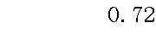 | 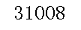 | 
 | 住房公积金 | 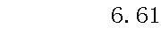 |  |  |  |  | 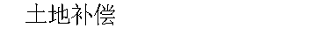
 | 医疗费 |  |  |  |  |  | 
 | 其他工资福利支出 |  |  |  |  | 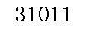 | 
 | 对个人和家庭的补助 |  |  |  |  | 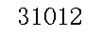 | 
 | 离休费 |  |  |  |  | 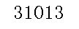 | 
 | 退休费 |  |  |  |  |  | 
 | 退职（役）费 |  |  |  |  | 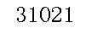 | 
 | 抚恤金 |  |  |  |  | 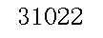 | 
 | 生活补助 |  |  |  |  | 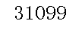 | 
 | 救济费 |  |  |  |  |  | 
 | 医疗费补助 |  | 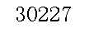 |  |  |  | 
 | 助学金 |  | 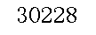 | 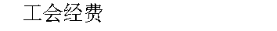 |  |  | 
 | 奖励金 |  |  |  | 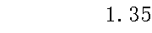 |  | 
 | 个人农业生产补贴 |  | 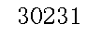 |  |  |  | 
注：1.本表反映部门本年度一般公共预算财政拨款基本支出明细情况。
2.表格中单元格空白表示数据为零。

科目编码 | 科目名称 | 决算数 | 科目编码 | 科目名称 | 决算数 | 科目编码 | 科目名称 | 决算数
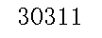 | 代缴社会保险费 |  |  |  |  |  | 
 | 其他对个人和家庭的补助 |  |  |  |  |  | 
 |  |  |  |  | 
 | 人员经费合计 |  |  |  |  |  | 
注：1.本表反映部门本年度一般公共预算财政拨款基本支出明细情况。
2.表格中单元格空白表示数据为零。

 |  |  |  |  |  |  | 
 |  |  |  |  |  |  | 
 |  | 年初结转和结余 | 本年收入 | 本年支出 |  |  | 年末结转和结余
功能分类科目编码 |  | 年初结转和结余 | 本年收入 | 小计 | 基本支出 | 项目支出 | 年末结转和结余
 |  |  |  |  |  |  | 
 |  |  | 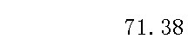
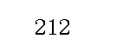 | 
 | 
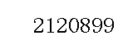 | 
注：1.本表反映部门本年度政府性基金预算财政拨款收入、支出及结转和结余情况。
2.表格中单元格空白表示数据为零。

 |  |  |  | 
 |  |  |  | 
 |  | 本年支出
功能分类科目编码 |  | 合计 | 基本支出 | 项目支出
 |  |  |  | 
 |  | 
注：1.本表反映部门本年度国有资本经营预算财政拨款支出情况。
2.表格中单元格空白表示数据为零。
3.本单位2022年度无国有资本经营预算财政拨款收支。

 |  |  |  |  |  |  |  |  |  |  | 
 |  |  |  |  |  |  |  |  |  |  | 
预算数 |  |  |  |  |  | 决算数
合计 | 因公出国（境）费 | 公务用车购置及运行费 |  |  | 公务接待费 | 合计 | 因公出国（境）费 | 公务用车购置及运行费 |  |  | 公务接待费
合计 | 因公出国（境）费 | 小计 | 公务用车购置费 | 公务用车运行费 | 公务接待费 | 合计 | 因公出国（境）费 | 小计 | 公务用车购置费 | 公务用车运行费 | 公务接待费
1 | 2 | 3 | 4 | 5 | 6 | 7 | 8 | 9 | 10 | 11 | 12
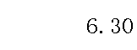 |  | 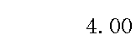 |  |  | 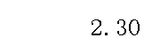 | 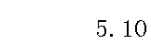 |  | 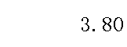 |  |  | 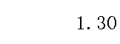
注：1.本表反映部门本年度“三公”经费支出预决算情况。其中，预算数为“三公”经费全年预算数，反映按规定程序调整后的预算数；决算数是包括财政拨款和以前年度结转资金安排的实际支出。
2.表格中单元格空白表示数据为零。

第三部分

2022年度部门决算情况说明

一、收入支出决算总体情况说明
2022年度收入总计746.25万元，与上年相比增加116.47万元，上升18.49%。主要是因为路灯电费与路灯建设、维修项目费用较上年度增加85.29万元，2022单位的工资纳入财政保障后，人员经费较上年度增加26.38万元。
2022年度支出总计746.25万元，与上年相比增加116.47万元，上升18.49%。主要是因为路灯电费与路灯建设、维修项目费用较上年度增加85.29万元，2022单位的工资纳入财政保障后，人员经费较上年度增加26.38万元。
二、收入决算情况说明
2022年度收入合计746.25万元，其中：财政拨款收入746.25万元，占100.00%。
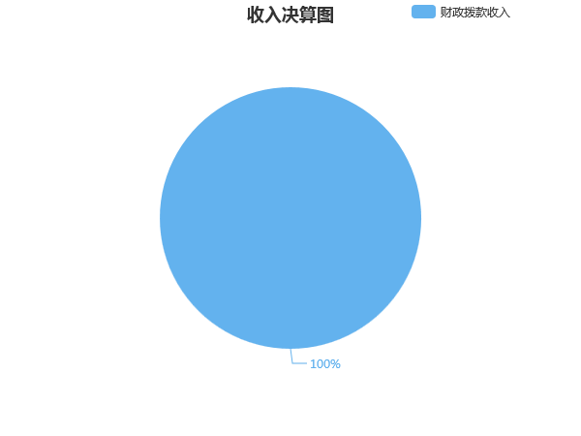
三、支出决算情况说明
2022年度支出合计746.25万元，其中：基本支出167.70万元，占22.47%。项目支出578.55万元，占77.53%。
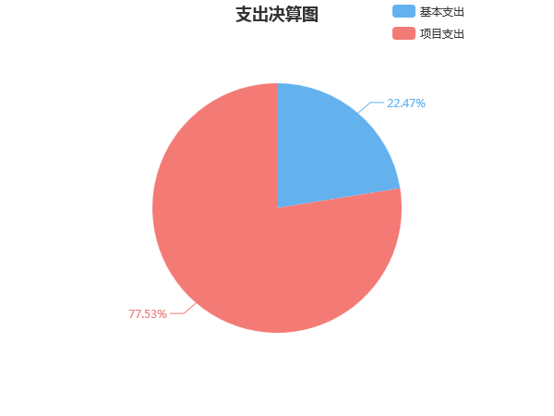
四、财政拨款收入支出决算总体情况说明
2022年度财政拨款收入总计746.25万元，与上年相比，增加116.47万元，上升18.49%。主要是因为路灯电费与路灯建设、维修项目费用较上年度增加85.29万元，2022单位的工资纳入财政保障后，人员经费较上年度增加26.38万元。
2022年度财政拨款支出总计746.25万元，与上年相比，增加116.47万元，上升18.49%。主要是因为路灯电费与路灯建设、维修项目费用较上年度增加85.29万元，2022单位的工资纳入财政保障后，人员经费较上年度增加26.38万元。
五、一般公共预算财政拨款支出决算情况说明
（一）财政拨款支出决算总体情况
2022年度财政拨款支出674.86万元，占本年支出合计的90.43%，与上年相比，财政拨款支出增加45.08万元，上升7.16%。主要是路灯电费与路灯建设、维修项目费用较上年度增加。
（二）财政拨款支出决算结构情况
2022年度财政拨款支出674.86万元，主要用于以下方面：社会保障和就业支出（类）14.00万元，占比2.07%；卫生健康支出（类）6.84万元，占比1.01%；城乡社区支出（类）654.02万元，占比96.91%。
（三）财政拨款支出决算具体情况
2022年度财政拨款支出年初预算数为555.76万元，支出决算数为674.86万元，完成年初预算的121.43%，其中：
1、社会保障和就业支出（类）行政事业单位养老支出（款）机关事业单位基本养老保险缴费支出（项）。
年初预算为13.68万元，支出决算为14万元，完成年初预算的102.34%,决算数大于预算数主要原因是：缴费基数增加。
2、卫生健康支出（类）行政事业单位医疗（款）事业单位医疗（项）。
年初预算为7.44万元，支出决算为6.84万元，完成年初预算的91.94%,决算数小于预算数的主要原因是：单位预算算不准确。
3、城乡社区支出（类）城乡社区管理事务（款）其他城乡社区管理事务支出（项）。
年初预算为524.38万元，支出决算为146.85万元，完成年初预算的28.00%,决算数小于预算数的主要原因是：预算的类款项不准确。
4、城乡社区支出（类）城乡社区公共设施（款）其他城乡社区公共设施支出（项）。
年初预算为0万元，支出决算为507.17万元，年初预算为0万元，无法计算完成比率，决算数大于预算数的主要原因是：预算的类款项不准确。
六、一般公共预算财政拨款基本支出决算情况说明
2022年度财政拨款基本支出167.70万元，其中：人员经费147.70万元，占基本支出的88.07%，主要包括：基本工资、津贴补贴、奖金、伙食补助费、机关事业单位基本养老保险缴费、职业年金缴费、职工基本医疗保险缴费、其他社会保障缴费、住房公积金、退休费、抚恤金、生活补助、救济费、奖励金、其他对个人和家庭的补助；公用经费20.00万元，占基本支出的11.93%，主要包括：办公费、印刷费、咨询费、水费、电费、邮电费、物业管理费、差旅费、维修（护）费、会议费、培训费、公务接待费、劳务费、委托业务费、工会经费、福利费、公务用车运行维护费、其他商品和服务支出。
七、财政拨款三公经费支出决算情况说明
（一）“三公”经费财政拨款支出决算总体情况说明
“三公”经费财政拨款支出预算为6.30万元，支出决算为5.10万元，完成预算的80.95%，其中：因公出国（境）费支出预算为0.00万元，支出决算为0.00万元，与本年预算数相同，与上年决算数相同。
公务接待费支出预算为2.30万元，支出决算为1.30万元，完成预算的56.52%，决算数小于预算数的主要原因是兄弟县区的交流活动减少，与上年相比增加0.10万元，上升8.33%，增长的主要原因是接待人均费用较上年度略有增加。
公务用车购置费及运行维护费支出预算为4.00万元，支出决算为3.80万元，完成预算的95.00%，决算数小于预算数的主要原因是维修费用略小于预算数，与上年决算数相同。
公务用车购置费支出预算为0.00万元，支出决算为0.00万元，与本年预算数相同，与上年决算数相同。
公务用车运行维护费支出预算为4.00万元，支出决算为3.80万元，完成预算的95.00%，决算数小于预算数的主要原因是维修费用略小于预算数，与上年决算数相同。
（二）“三公”经费财政拨款支出决算具体情况说明
2022年度“三公”经费财政拨款支出决算中，公务接待费支出决算1.30万元，占25.49%，因公出国（境）费支出决算0.00万元，占0.00%，公务用车购置费及运行维护费支出决算3.80万元，占74.51%。具体情况如下：
1、因公出国（境）费支出决算为0.00万元。
2、公务接待费支出决算为1.30万元，全年共接待来访团组11个，来宾72人次，主要是兄弟县区交流活动的相关人员。
3、公务用车购置费及运行维护费支出决算为3.80万元，其中：公务用车购置费0.00万元，道县路灯管理所更新公务用车0辆。公务用车运行维护费3.80万元，主要是油料费与修理费，截止2022年12月31日，我单位开支财政拨款的公务用车保有量为0辆。
八、政府性基金预算收入支出决算情况
2022年度政府性基金预算财政拨款收入71.38万元；年初结转和结余0.00万元；支出71.38万元，其中:基本支出0.00万元，项目支出71.38万元；年末结转和结余0.00万元。具体情况如下：
九、国有资本经营预算财政拨款支出情况
2022年度未发生国有资本经营预算财政拨款收支。
十、关于机关运行经费支出说明
本部门2022年机关运行经费支出15.6万元，年初预算数16万元，比年初预算减少0.40万元，减少2.50%，主要原因是：单位节约开支。
十一、一般性支出情况说明
2022年本部门开支会议费0万元；开支培训费0万元；未举办节庆、晚会、论坛、赛事活动。
十二、关于政府采购支出说明
本部门2022年度政府采购支出总额0万元，其中：政府采购货物支出0万元、政府采购工程支出0万元、政府采购服务支出0万元。授予中小企业合同金额0万元，占政府采购支出总额的/%，其中：授予小微企业合同金额0万元，占政府采购支出总额的/%；货物采购授予中小企业合同金额占货物支出金额的0%，工程采购授予中小企业合同金额占工程支出金额的0%，服务采购授予中小企业合同金额占服务支出金额的0%。
十三、关于国有资产占用情况说明
截至2022年12月31日，本部门共有公务用车4辆，其中，主要领导干部用车0辆、机要通信用车0辆、应急保障用车1辆、执法执勤用车1辆、特种专业技术用车2辆、其他按照规定配备的公务用车0辆；单位价值50万元以上通用设备0台（套），单位价值100万元以上专用设备0台（套）。
十四、关于2022年度预算绩效情况的说明
本部门预算绩效管理开展情况、绩效目标和绩效评价报告等见附件。

第四部分

名词解释
1．财政拨款收入：指单位本年度从同级财政部门取得的各类财政拨款。
2．上级补助收入：指事业单位从主管部门和上级单位取得的非财政补助收入。
3．机关运行经费：指行政单位（含参照公务员法管理的事业单位）使用一般公共预算安排的基本支出中的公用经费支出，包括办公及印刷费、邮电费、差旅费、会议费、福利费、日常维修费、专用材料及一般设备购置费、办公用房水电费、办公用房取暖费、办公用房物业管理费、公务用车运行维护费及其他费用。
4．“三公”经费：指单位用一般公共预算财政拨款安排的因公出国（境）费、公务用车购置及运行维护费和公务接待费。其中，因公出国（境）费反映单位公务出国（境）的国际旅费、国外城市间交通费、住宿费、伙食费、培训费、公杂费等支出；公务用车购置及运行维护费反映单位公务用车购置支出（含车辆购置税、牌照费）以及按规定保留的公务用车燃料费、维修费、过路过桥费、保险费、安全奖励费用等支出；公务接待费反映单位按规定开支的各类公务接待（含外宾接待）费用。
5．对附属单位补助支出：指事业单位用财政拨款收入之外的收入对附属单位补助发生的支出。
6．事业收入：指事业单位开展专业业务活动及其辅助活动取得的收入，事业单位收到的财政专户实际核拨的教育收费等资金在此反映。
7．经营收入：指事业单位在专业业务活动及其辅助活动之外开展非独立核算经营活动取得的收入。
8．附属单位上缴收入：指事业单位附属独立核算单位按照有关规定上缴的收入。
9．其他收入：指单位取得的除上述“财政拨款收入”、“事业收入”、“经营收入”等以外的各项收入。
10．使用非财政拨款结余：指事业单位使用非财政拨款结余（原事业基金）弥补当年收支差额的数额。
11．年初结转和结余：指单位上年结转本年使用的基本支出结转、项目支出结转和结余和经营结余。
12．结余分配：指事业单位按规定对非财政拨款结余资金提取的专用基金、缴纳的所得税和转入非财政拨款结余等。
13．年末结转和结余资金：指本年度或以前年度预算安排、因客观条件发生变化无法按原计划实施，需要延迟到以后年度按有关规定继续使用的资金。
14．基本支出：指为保障机构正常运转、完成日常工作任务而发生的支出，包括人员经费和公用经费。
15．项目支出：指在为完成特定的工作任务和事业发展目标所发生的支出。
16．上缴上级支出：指事业单位按照财政部门和主管部门的规定上缴上级单位的支出。
17．经营支出：指事业单位在专业业务活动及其辅助活动之外开展非独立核算经营活动发生的支出。
18．社会保障和就业支出（类）行政事业单位养老支出（款）机关事业单位基本养老保险缴费支出（项）：反映机关事业单位实施养老保险制度由单位缴纳的基本养老保险费支出。
19．卫生健康支出（类）行政事业单位医疗（款）事业单位医疗（项）：反映财政部门安排的事业单位基本医疗保险缴费经费，未参 加医疗保险的事业单位的公费医疗经费，按国家规定享受离休 人员待遇的医疗经费。
20．城乡社区支出（类）城乡社区管理事务（款）其他城乡社区管理事务支出（项）：反映除上述项目以外其他用于城乡社区管理事务方面的 支出。
21．城乡社区支出（类）城乡社区公共设施（款）其他城乡社区公共设施支出（项）：反映除上述项目以外其他用于城乡社区公共设施方面的 支出。

第五部分

附件

